Befestigungsschelle BSM 28 BSM 28 BEFESTIGUNGSSCHELLE METALL

fischerwerke

Eigenschaften

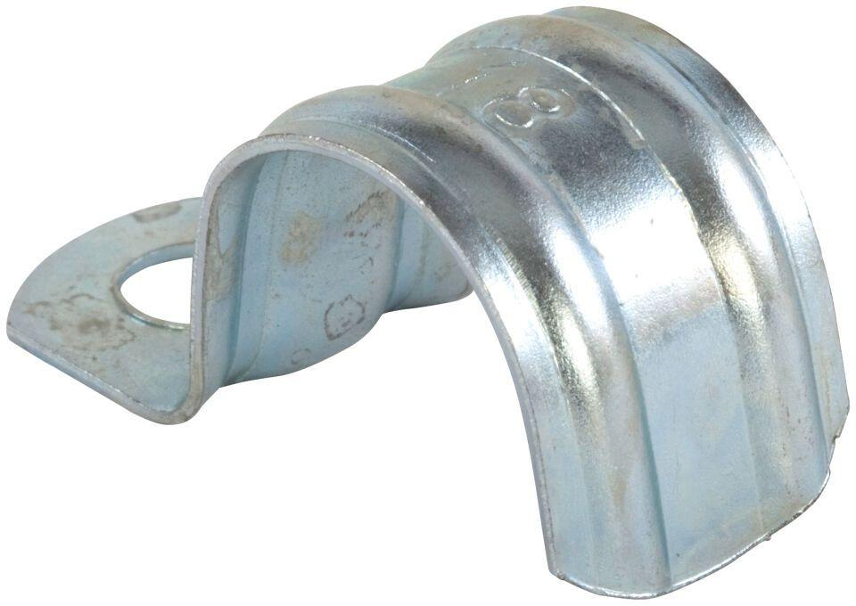

GTIN:

4006209601556

HAN:

060155

Farbton

silber

Produkt

Schelle

Werkstoff

Stahl